Выдача электронного медицинского свидетельства о рождении
Оглавление
1. Оформление согласия 2
2. Оформление свидетельства 4

Оформление согласия
Прежде, чем выдать электронное свидетельство о рождении необходимо взять у мамы согласие, добавить можно:
Либо при поступлении по пути: “Регистратура → Приемный покой → Журнал госпитализации”
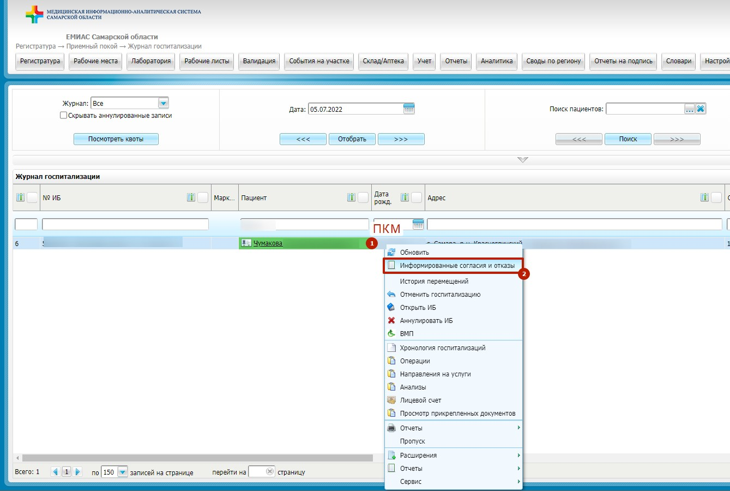

Либо в персональной медицинской карте мамы
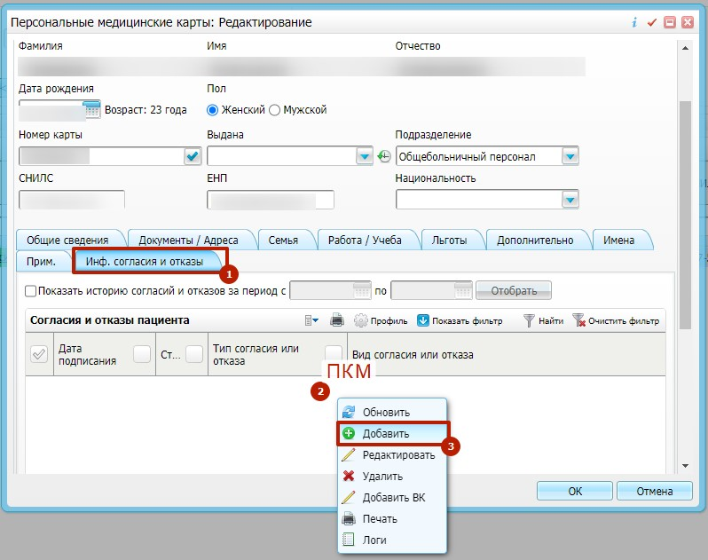
Выбираем “Согласие на получение медицинского свидетельства о рождении в форме электронного документа”
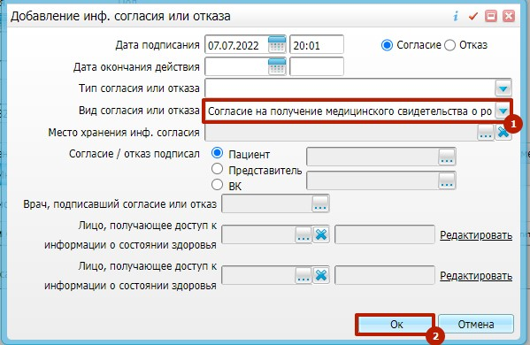

Оформление свидетельства
- Заходим в “Рабочие места → Истории родов”
Ищем маму, ребенка с уже заведенной историей новорожденного, нажимаем
“Выдать мед. свидетельство → О рождении”
ПКМ и
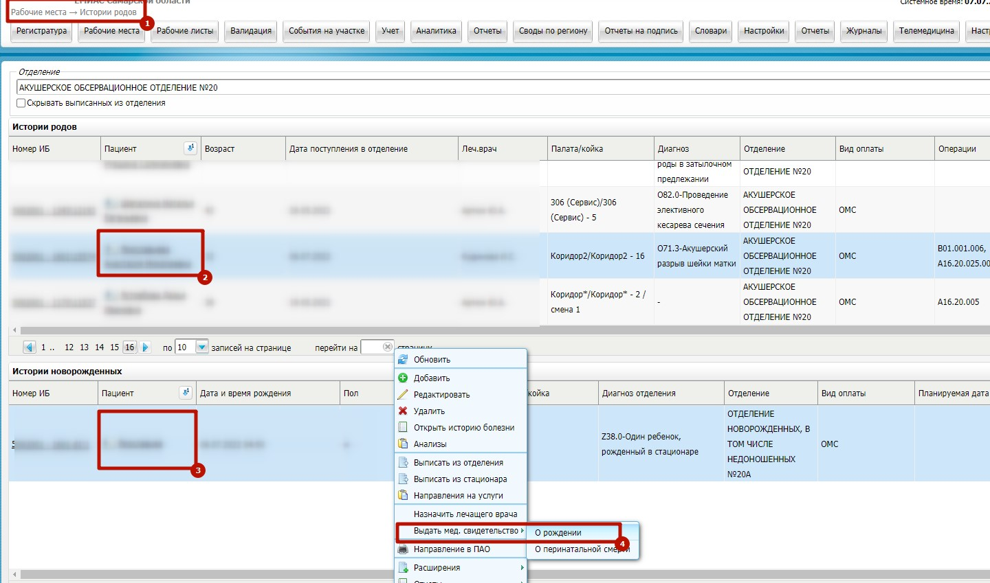
- Заходим в “Учет → Медицинские свидетельства (СМЕРТНОСТЬ / РОЖДЕНИЕ) → Выдача свидетельств”
Пишем фамилию (склоняем в зависимости от пола) и дату рождения (1)
РЕБЕНКА и нажимаем “Найти” (2)
Если карту ребенка уже создали он появится в списке ниже, после нажимаем по его фамилии (3)
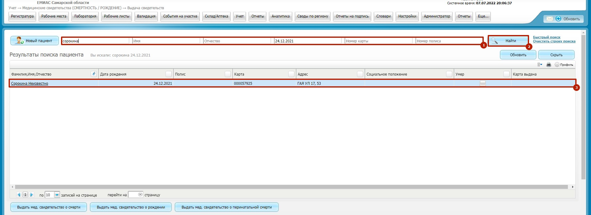
Открывается карта новорожденного, для заполнения обязательны следующие поля:
Тип карты (1) - новорожденный
Фамилия и имя (2) - т. к. имени еще нет пишем “неизвестно” (чтобы добавить имя в уже созданную карту, переходим на вкладку “Имена” и нажимаем ”Редактировать”, после чего добавляем имя)
Дата и время рождения (3)
Пол (4)
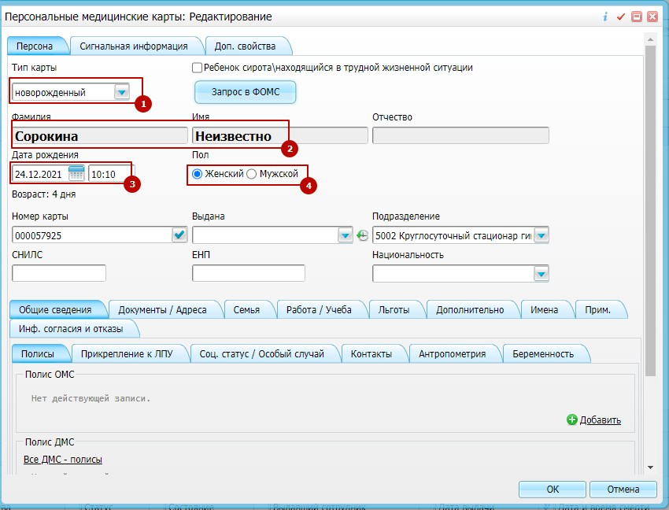

Обязательно, чтобы на вкладке “Семья” была добавлена мама (1)
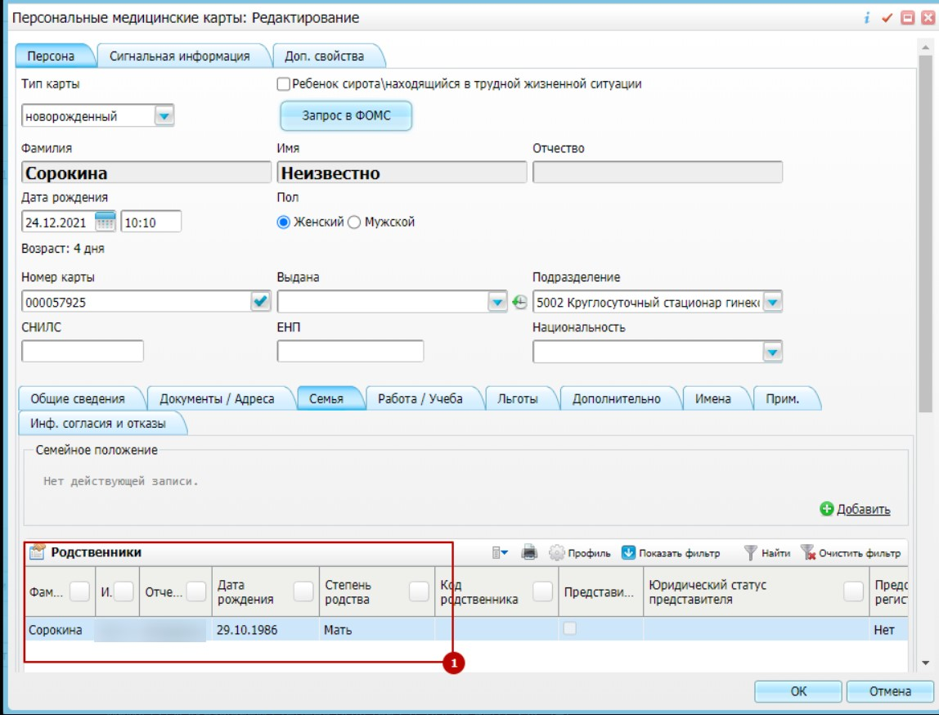
Если на вкладке “Семья” (1) нет мамы, то нажимаем ПКМ “Добавить” (2)
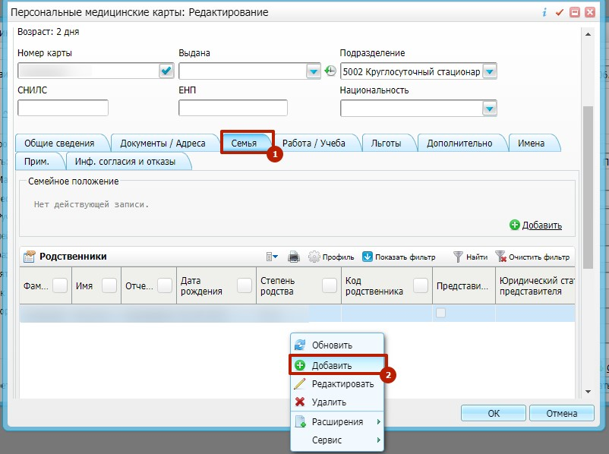
По ФИО и дате рождения находим маму (1) и указываем степень родства (3), после чего “ОК” (4)
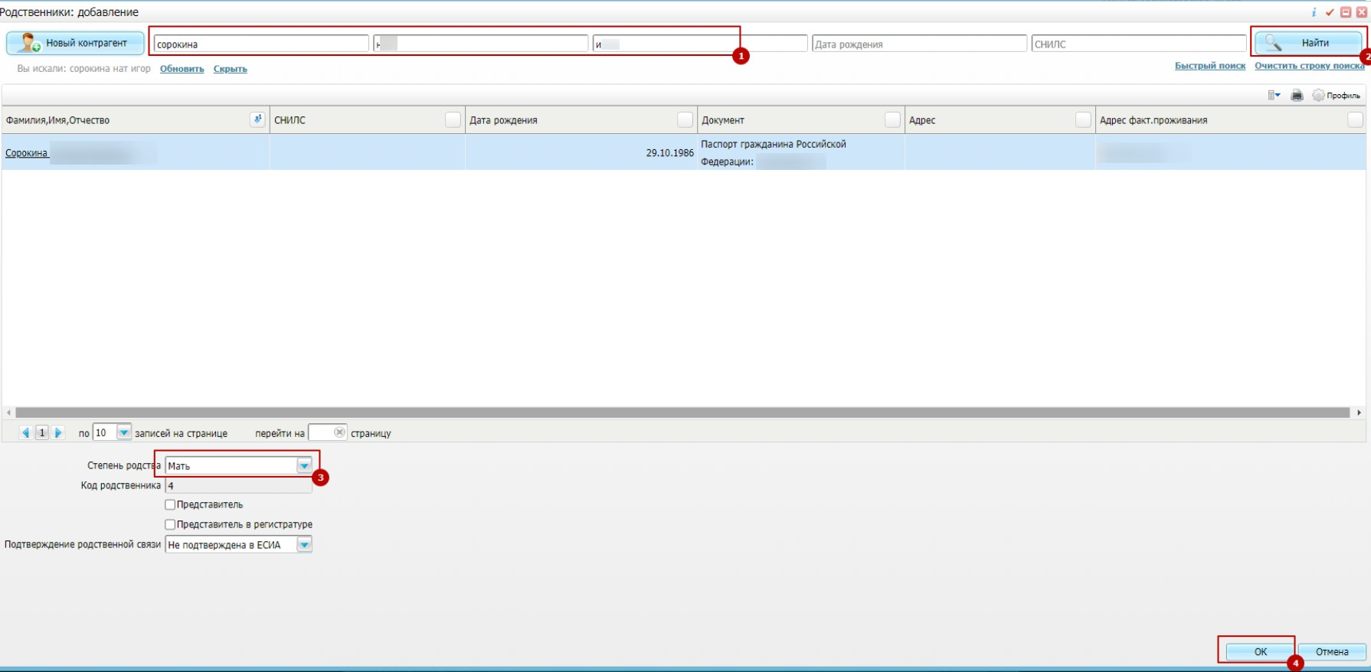
Все необходимое проверили/заполнили и добавили, нажимаем ”Ок”, карта ребенка сохраняется и возвращаемся к исходному окну, где выбираем (1) “Выдать мед. свидетельство о рождении”
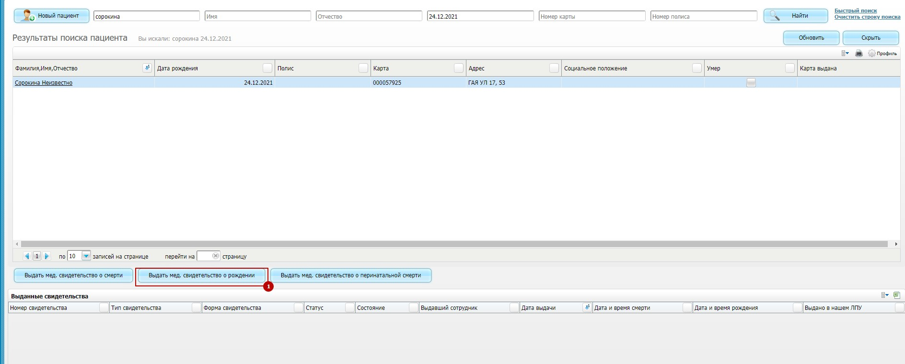

Выбираем “Электронный” тип свидетельства, после сохранения автоматически сформируется номер МСР
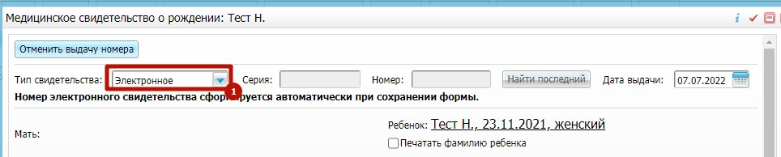
По истории родов заполняем все данные. В результате получаем следующее заполненное свидетельство. После нажимаем “Применить” (1), далее ”Проверить” (2), если нет ошибок и все данные введены корректно нажимаем
“Подписать” (3)
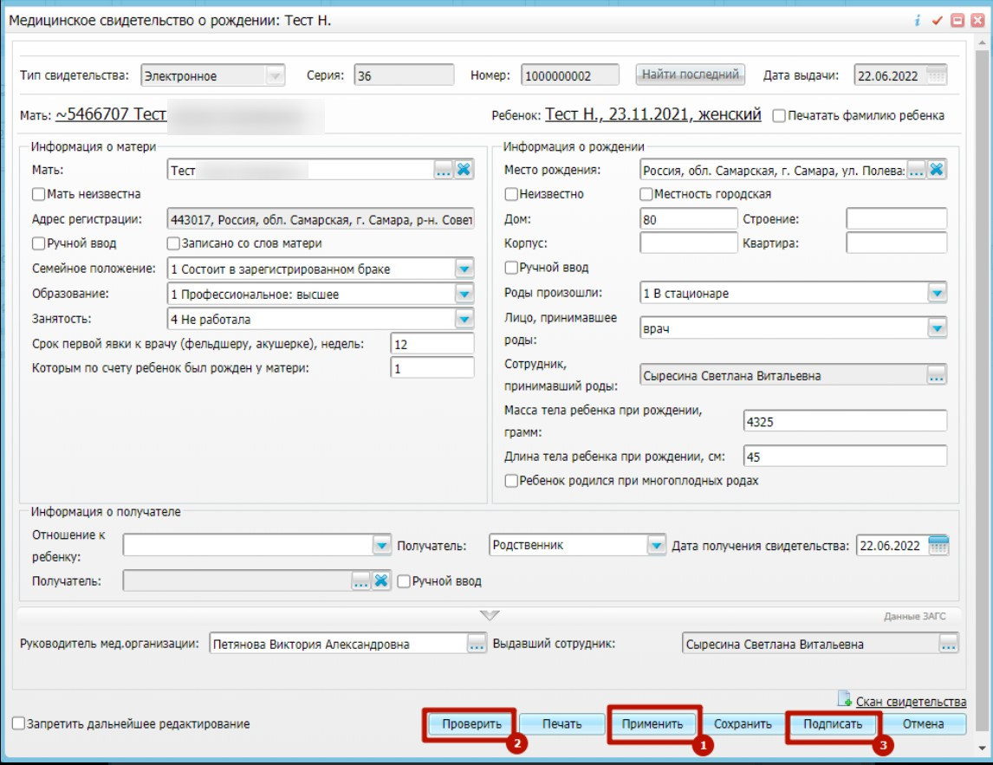

Чтобы подписать свидетельство, нажимаем “Сформировать и подписать документ”
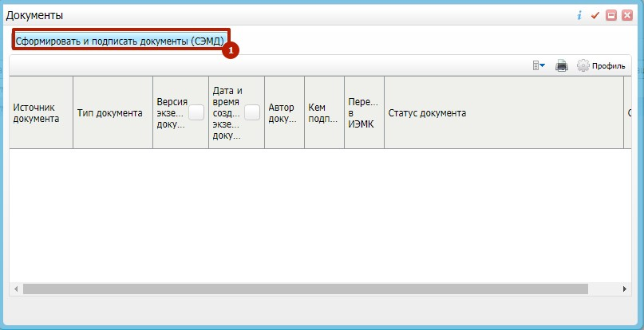
Выбираем подпись врача (1), указываем сотрудника с ролью “Главного врача” (2) и “ЭП МО” (3), и нажимаем ”Подписать” (4)
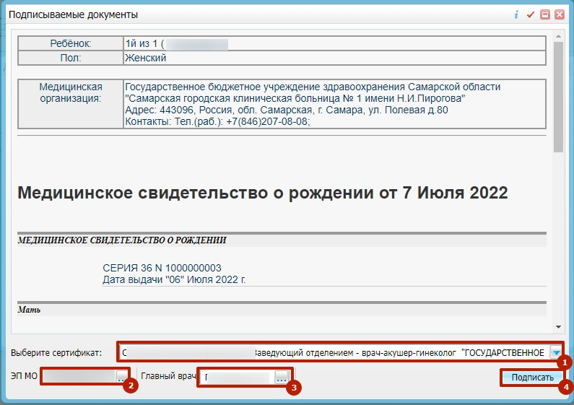
Далее сотрудник с ролью “Главного врача” переходит в “Отчеты на подпись”, где подписывает свидетельство и отправляет в РЭМД
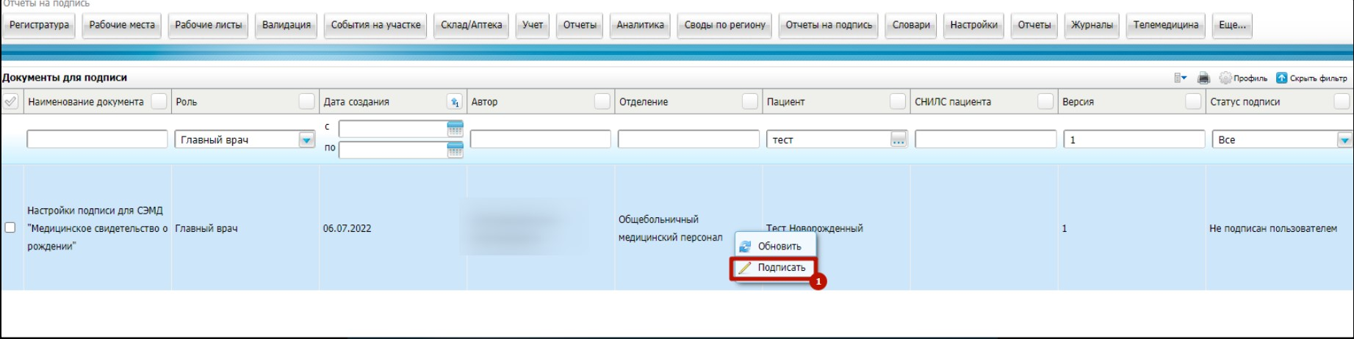
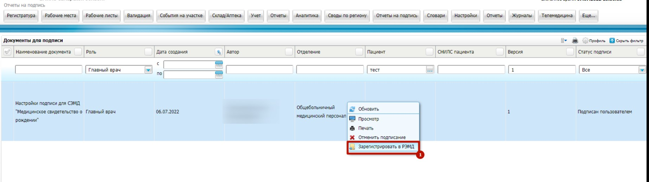
В итоге свидетельство о рождении успешно отправляется на регистрацию в РЭМД.

